职业卫生技术报告信息网上公开记录表
用人单位名称 | 中国铝业股份有限公司贵州分公司矿业公司小长冲河矿段
用人单位注册地址 | 贵州省贵阳市清镇市站街镇林歹村
联系人 | 向世敏
报告名称及编号 | 中国铝业股份有限公司贵州分公司矿业公司小长冲河矿段  工作场所职业病危害因素检测报告书  报告书编号：ZJP2024-173
项目组人员 | 谢云云、冯发红、陈灏、宋化维
现场调查人员 | 谢云云
现场调查时间 | 2024.10.21 | 用人单位陪同人 |  | 向世敏
采样与测量人员 | 谢云云、冯发红、陈灏、宋化维
采样与测量时间 | 2024.10.25 | 用人单位陪同人 |  | 向世敏
现场照片(现场调查及现场采样与测量照片，含企业名称或标识的合影照片)
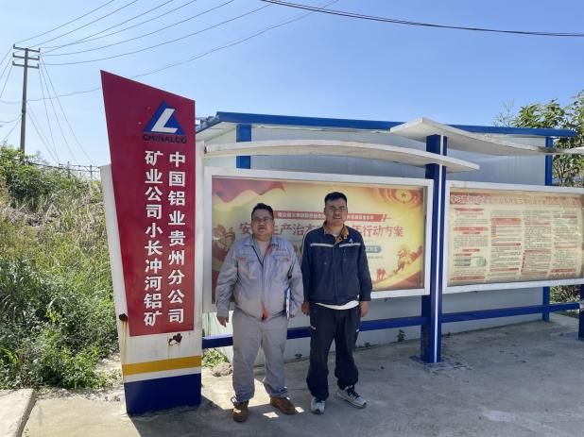 |  |  | 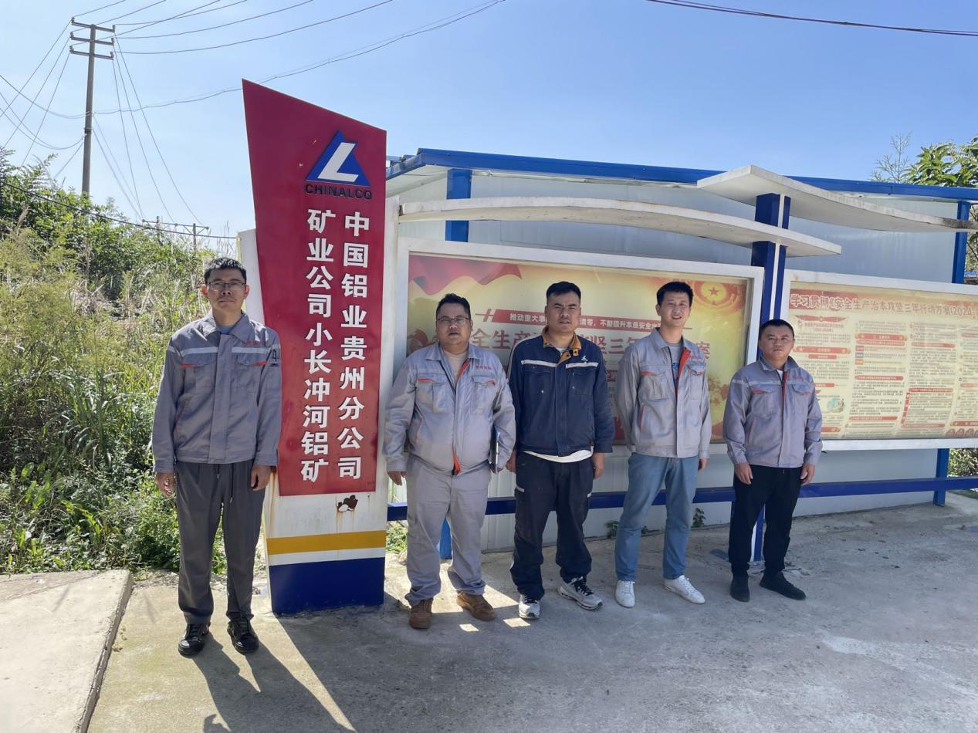
调查合影 |  |  | 检测合影
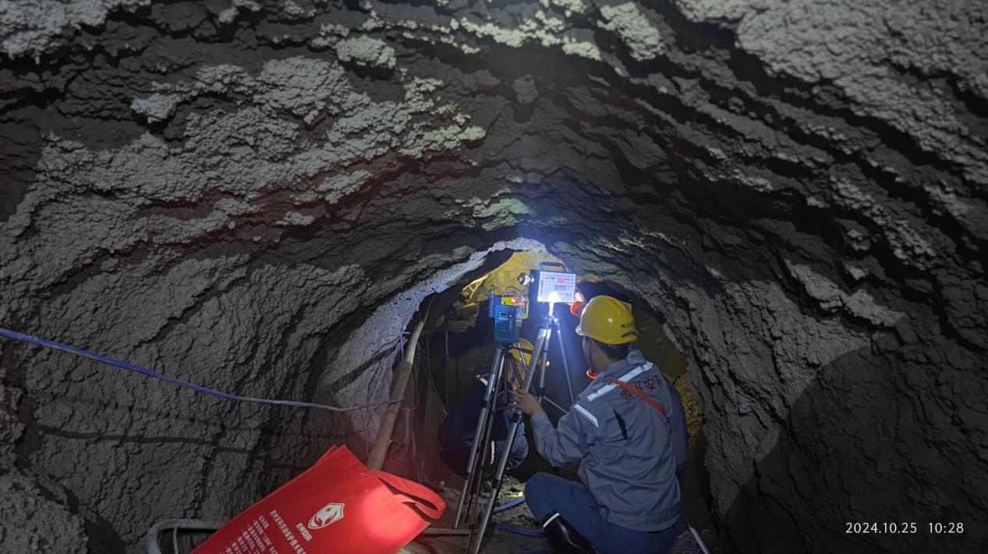 |  |  | 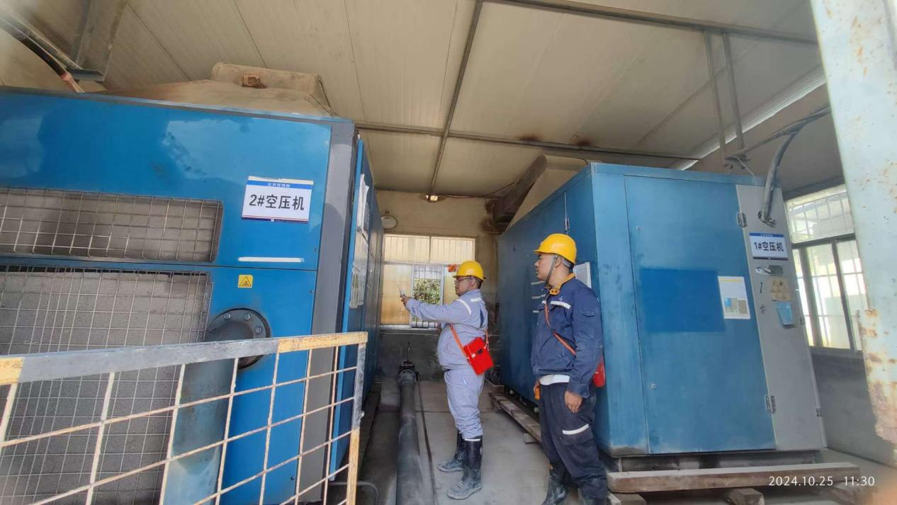
检测照片 |  |  | 检测照片

